# BAB IV IMPLEMENTASI DAN PEMBAHASAN

## Instalasi Dan Konfigurasi *AWS*

## Penginstalan *cPanel* dan *WHM* (*Web Host Manager*) pada layanan *AWS*

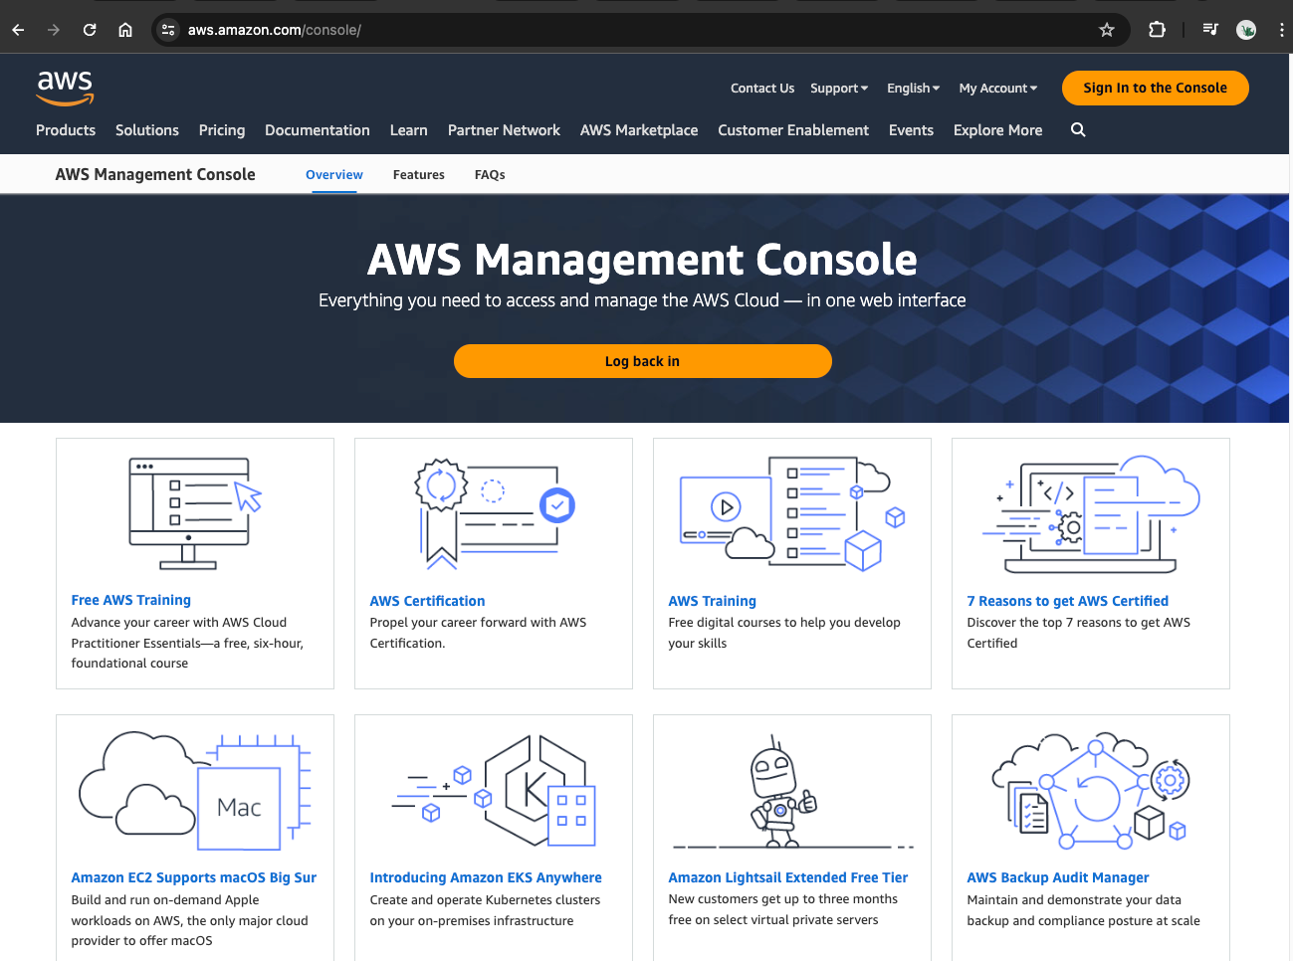

## Login Ke *AWS*

## Login … <https://aws.amazon.com/>

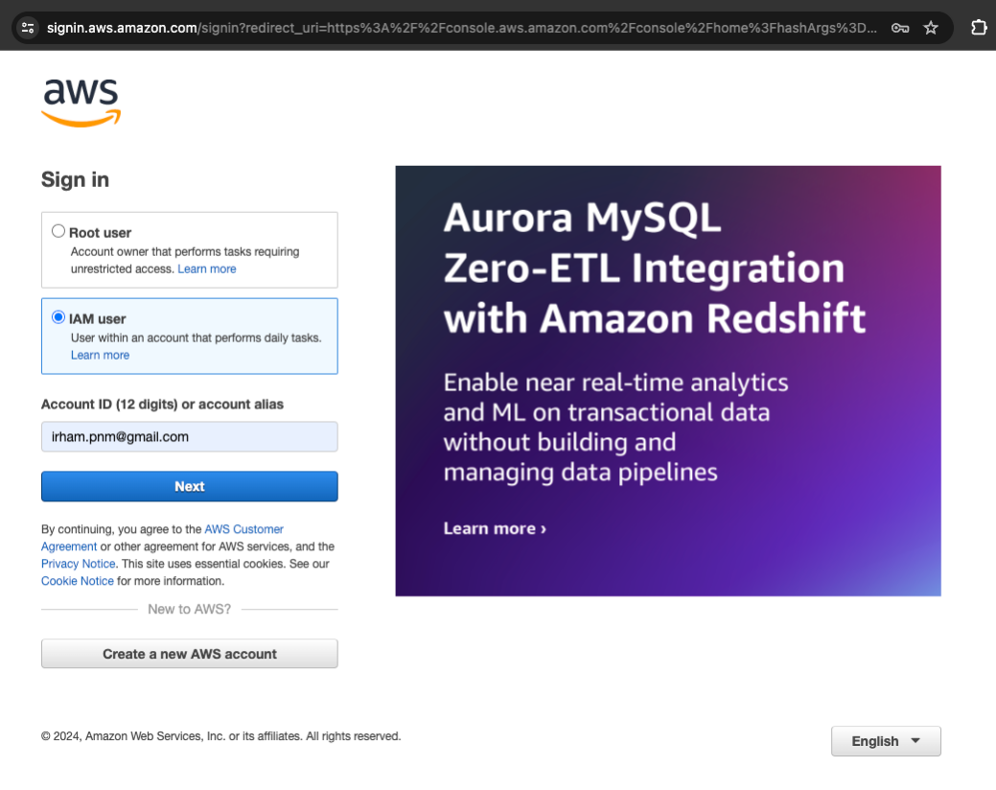

1. Login Ke *Dashboard AWS*

## Tampilan *Dashboard* Utama AWS

## 

### 

1. Dashboard Utama AWS

## Instalasi *Lightsail AWS*

Berikut ini adalah proses instalasi Lightsail pada AWS

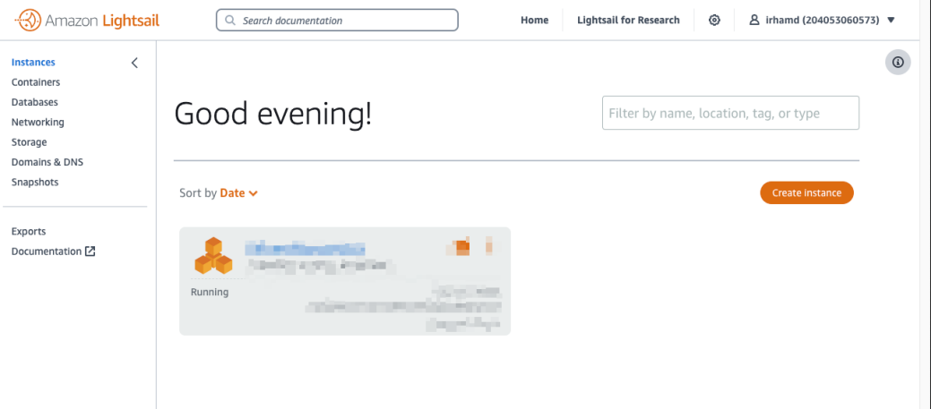

## Create Instanse Lightsail

## Buat Instance baru

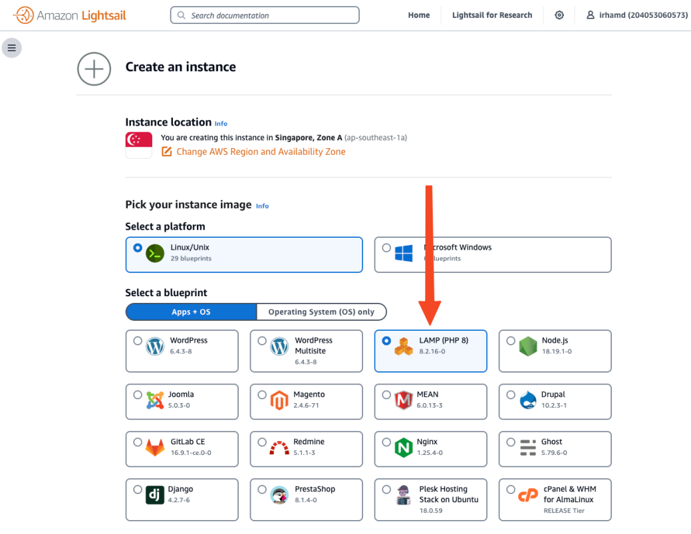

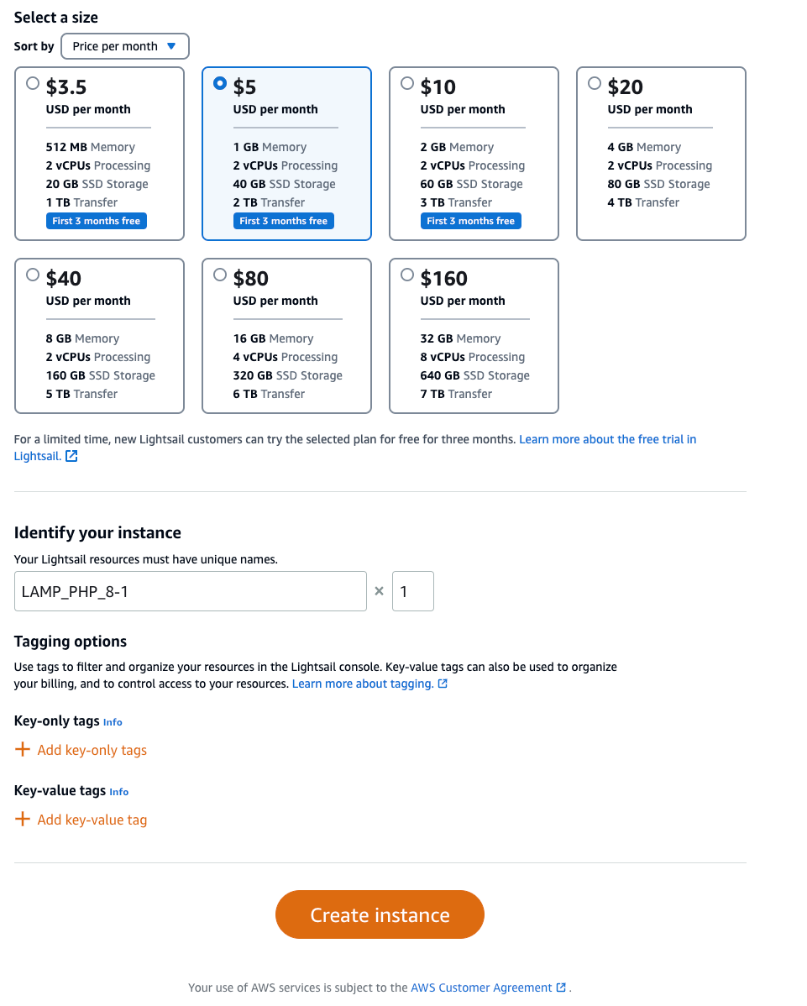

## Hasil Instalasi *Lightsail AWS*

## Hasil instalasi Lightsail *AWS*

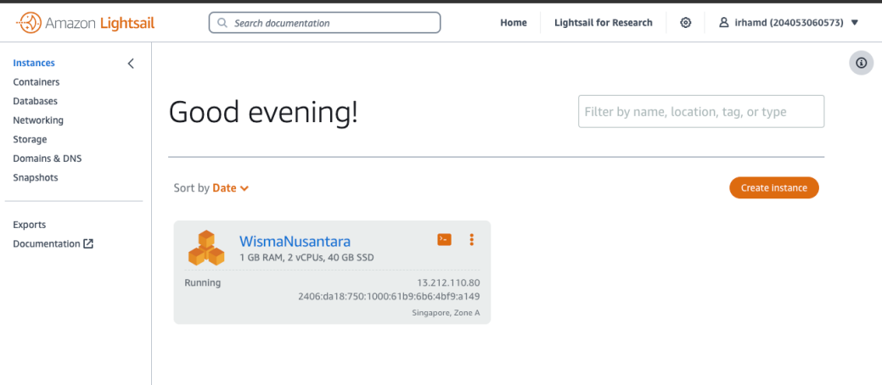

## Dashboard Lightsail Wisma Nusantara

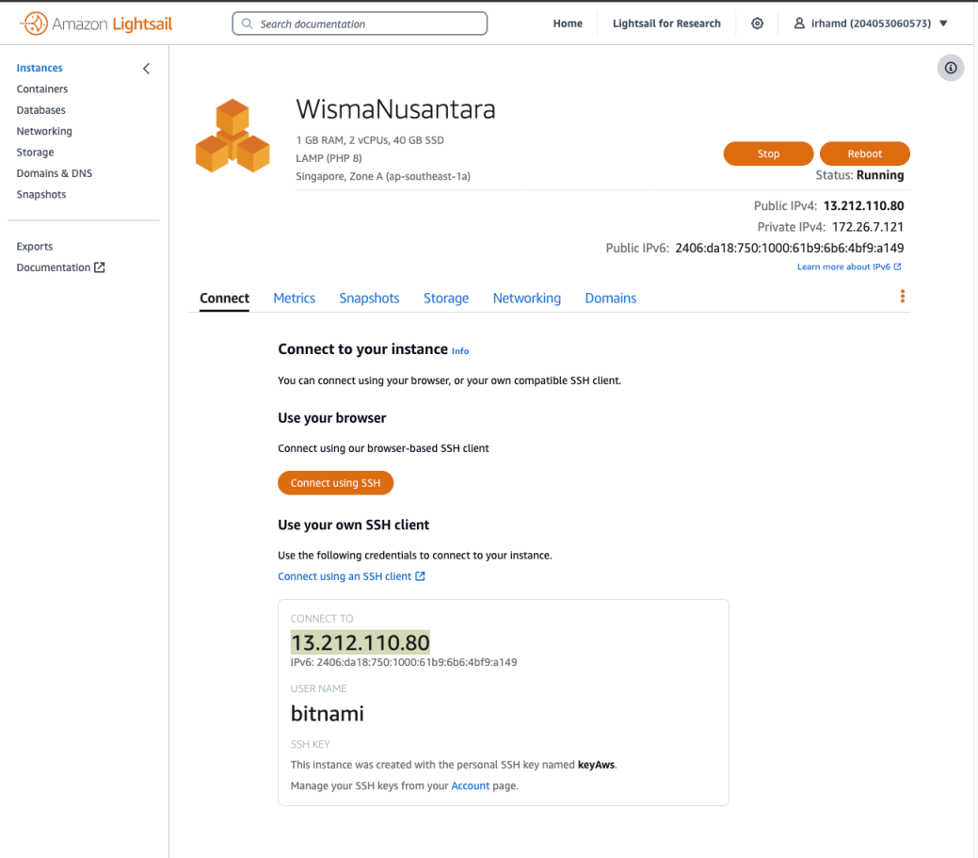

|  |  |  |
| --- | --- | --- |
| Deskripsi | : | WismaNusantara |
| *RAM* | : | 1 GB |
| *Processor* | : | 2 CPU |
| *Storage* | : | 40 GB SSD |
| Sistem Operasi | : | Linux |
| *IP Public* | : | 13.212.110.80 |

1. Urian Penggunaan *Lightsail*

## Instalasi Lightsail AWS Dengan Domain

## Instalasi hostinger dengan lightsail

## Dashboard Hostinger

## Kunjungi dan *Login* ke halaman <https://hpanel.hostinger.com/>

## 

1. Ss

## Setting DNS Hostinger

## 

## Instalasi *S3 Bucket AWS*

S3 (*Simple Storage Service*) adalah layanan penyimpanan objek yang disediakan oleh *Amazon Web Services (AWS)*. Ini adalah salah satu layanan paling populer yang digunakan untuk menyimpan dan mengelola data secara aman di *cloud*. Dengan S3, Kita dapat menyimpan berbagai jenis data, termasuk file gambar foto kamar, video, dokumen teks, file dan banyak lagi. Dan memungkinkan akses data yang cepat dan andal dari mana saja di internet.

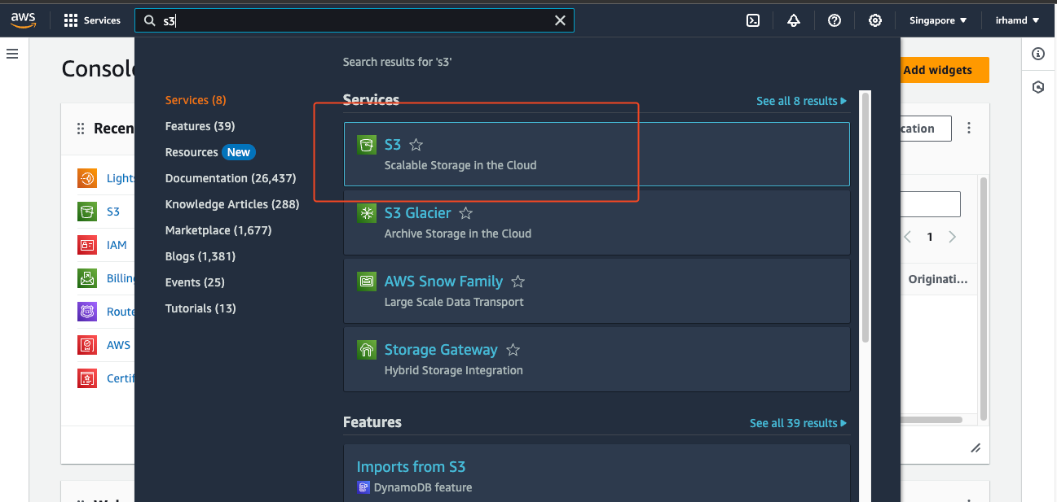

1. Cari S3

Setelah mencari dan buka halaman S3, setelah itu kita akan membuat bucket baru dengan memilih tombol “Create Bucket” tampak pada gambar berikut ini.

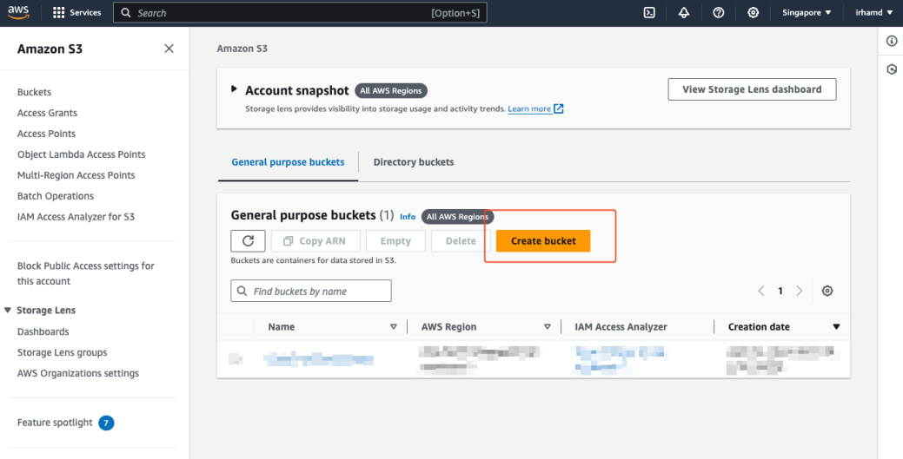

1. Buat Bucket Baru

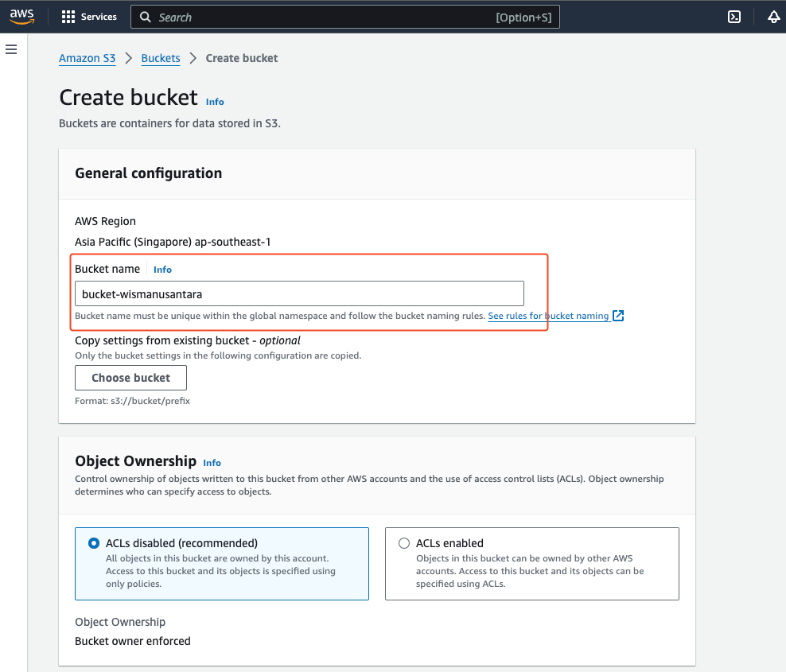

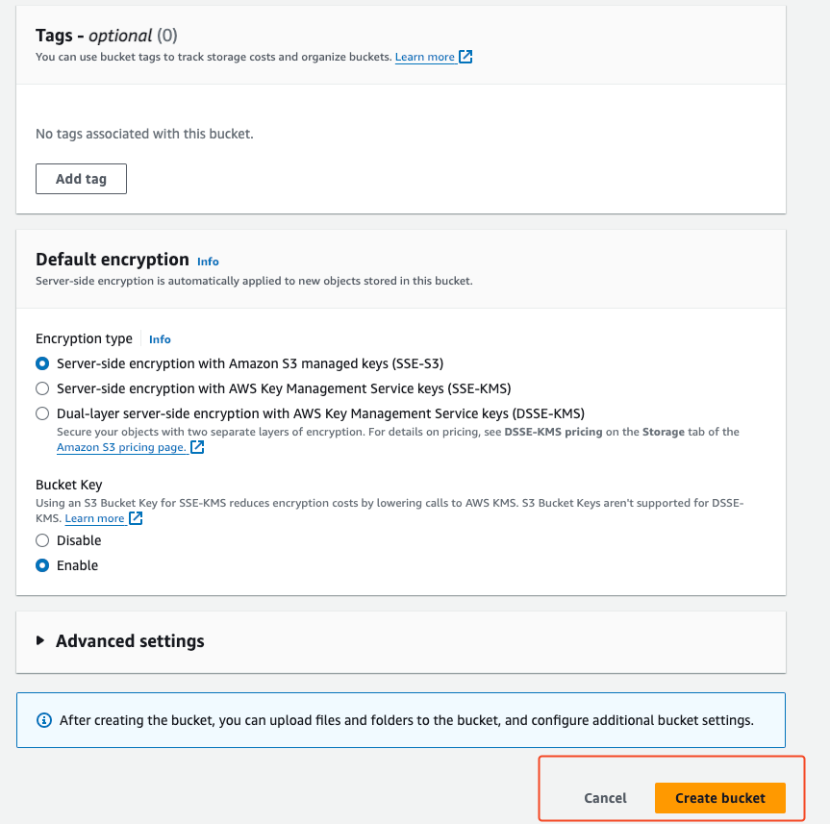

1. Sss

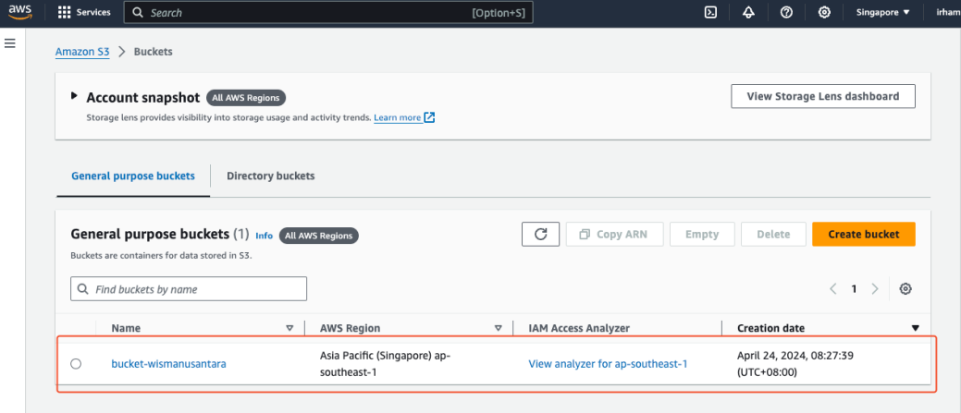

## Akses Public Directory

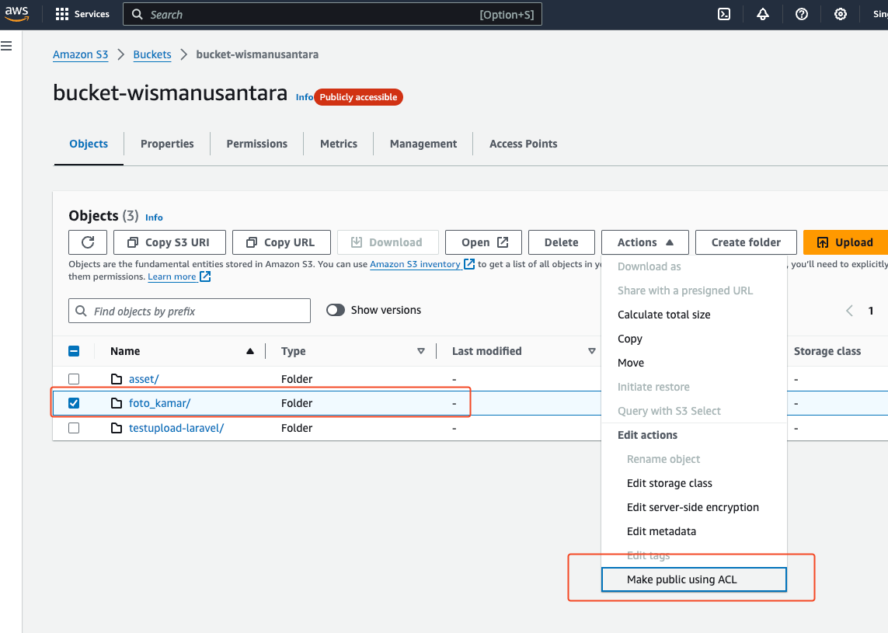

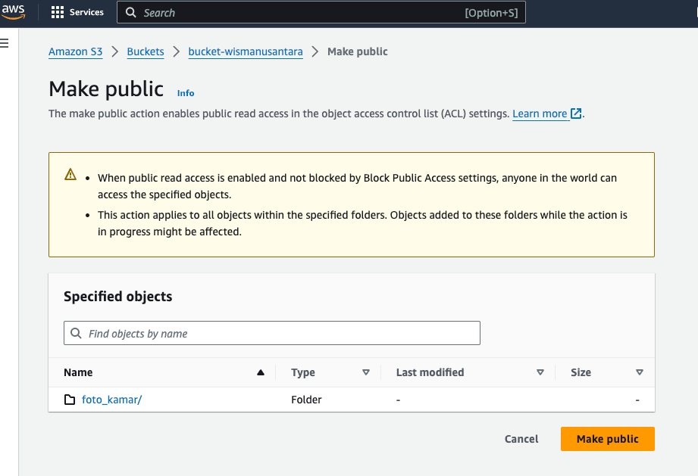

## Instalasi Menghubungkan AWS S3 Bucket dengan Laravel

## Konfigurasi pada Laravel

Tahap ini adalah untuk melakukan instalasi *package* AWS pada Laravel melalui terminal dengan perintah

“**composer require --with-all-dependencies league/flysystem-aws-s3-v3 "^1.0**"”

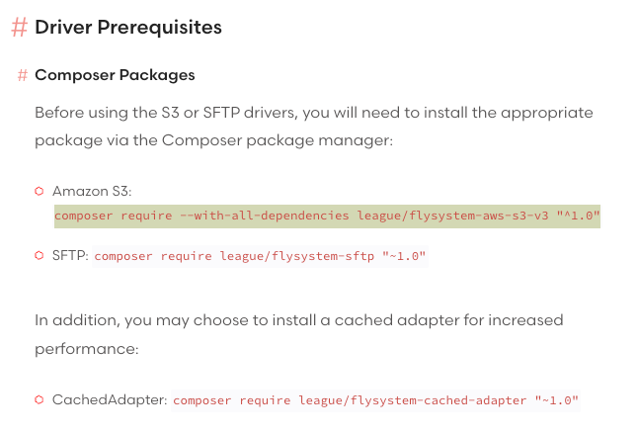

1. Instalasi Package AWS S3 Bucket Laravel

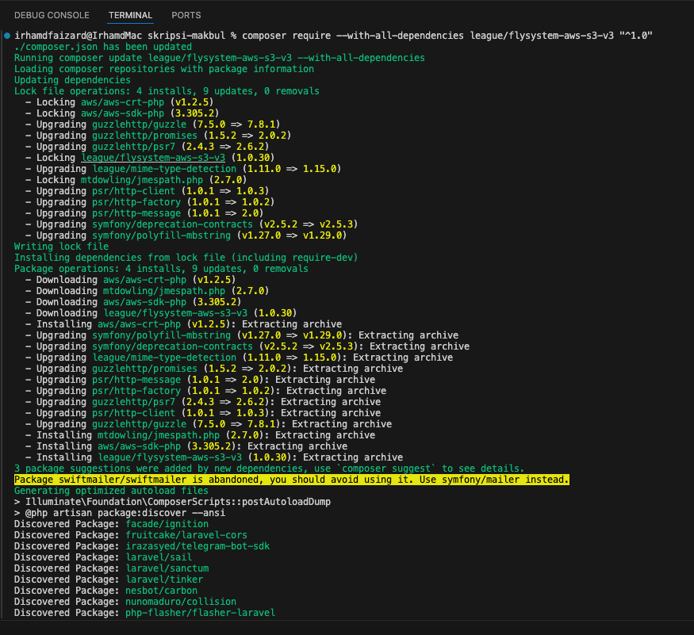

1. Instalasi *Package* Berhasil

## Membuat User Kridensial Pada *AWS*

Pada AWS kunjungi halaman

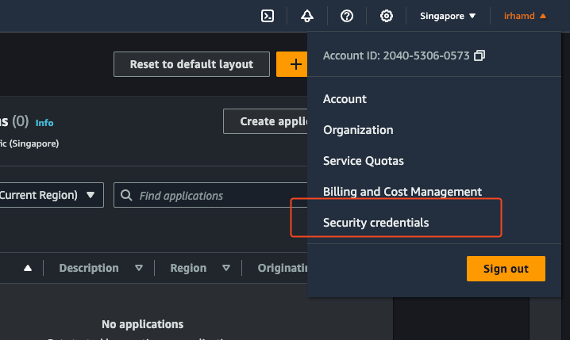

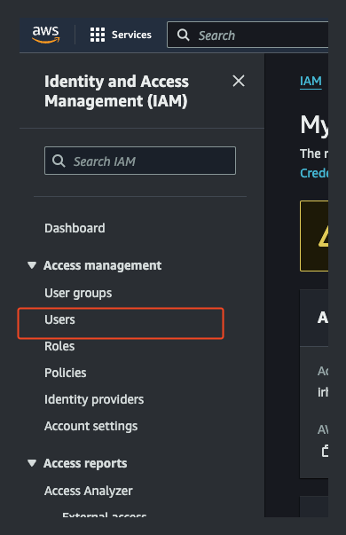

1. d

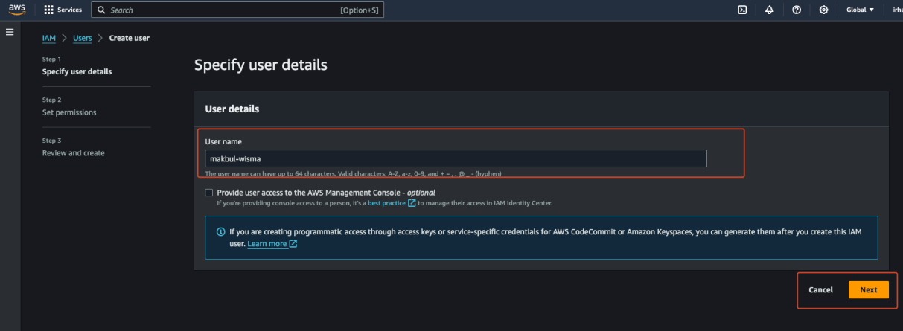

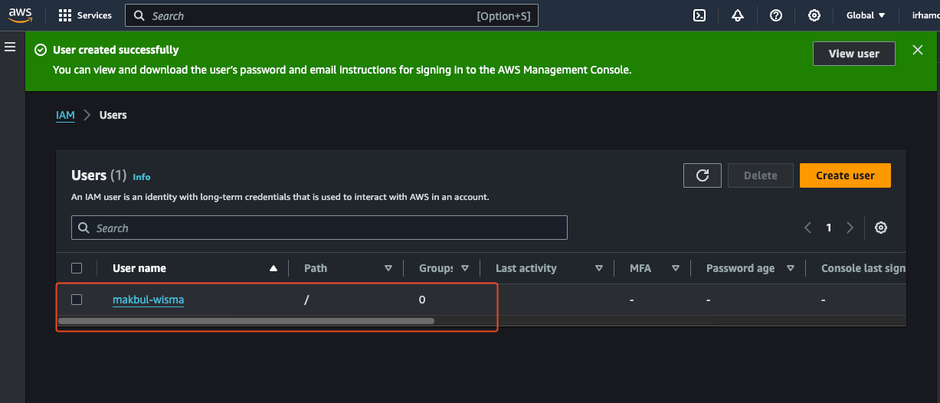

## Membuat Access Key User

Masuk ke user ‘makbul-wisma’ pada gambar diatas

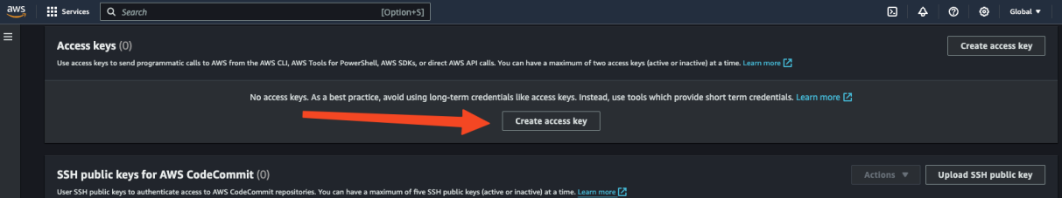

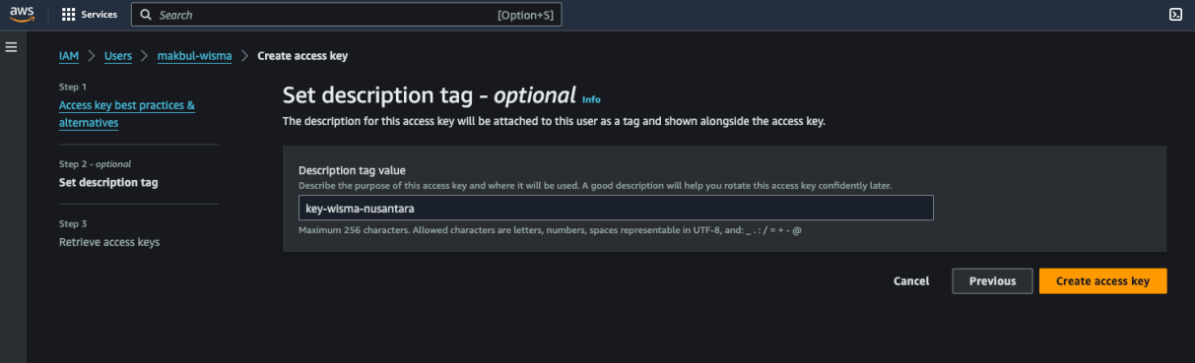

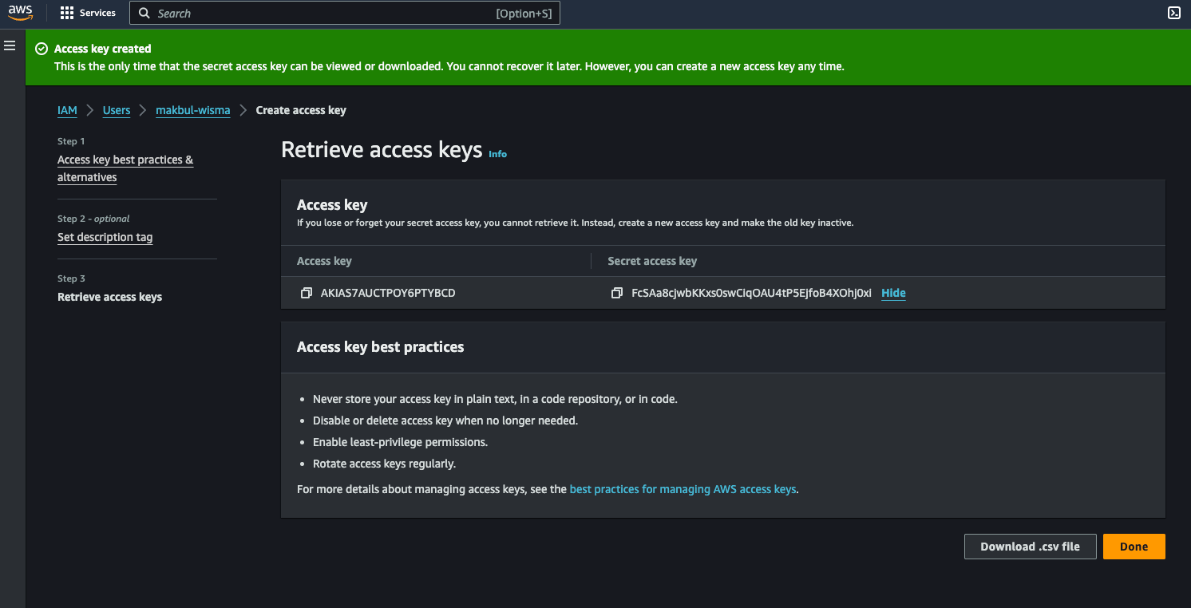

## Konfigurasi environment pada Laravel

Masukkan *Access key* dan *Secret Access Key* yang tadi didapat pada AWS ke .env Laravel

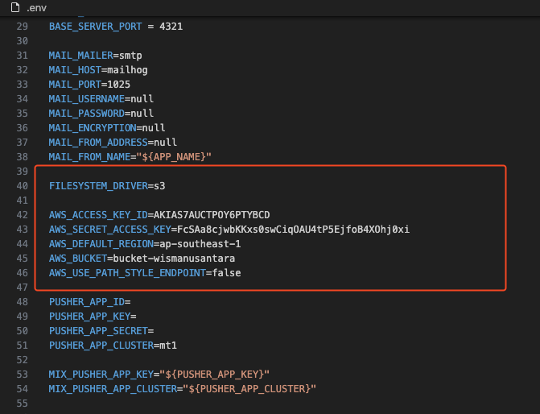

## Setting *Permissions* policies AWS S3 Bucket

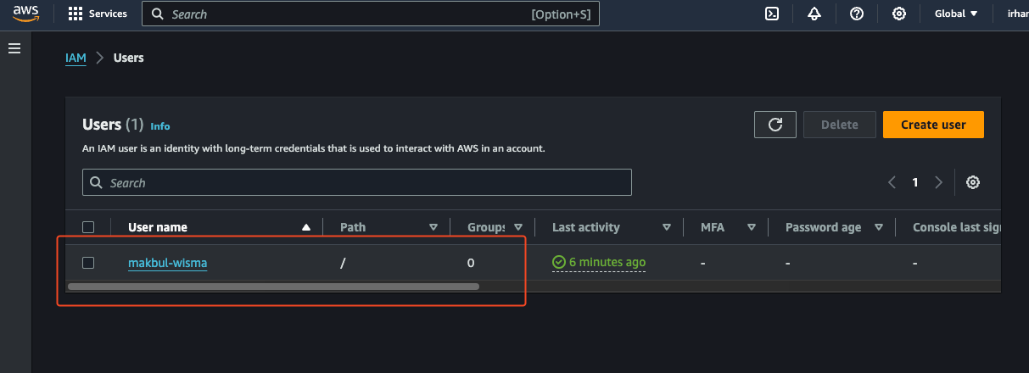

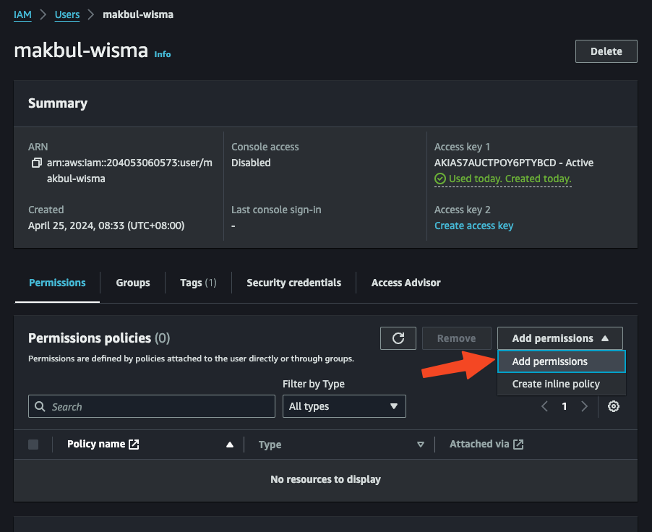

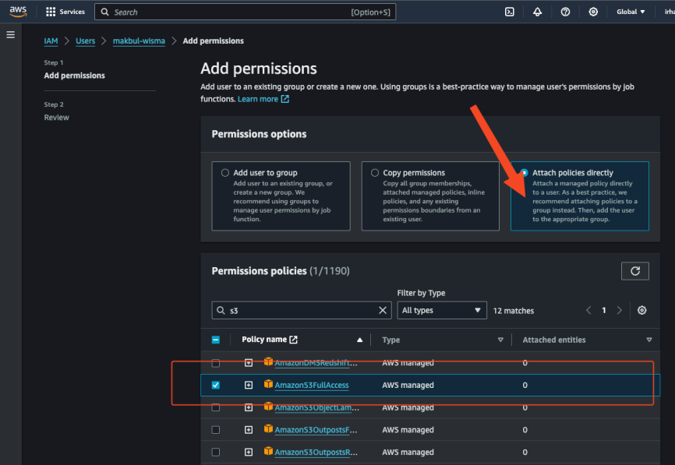

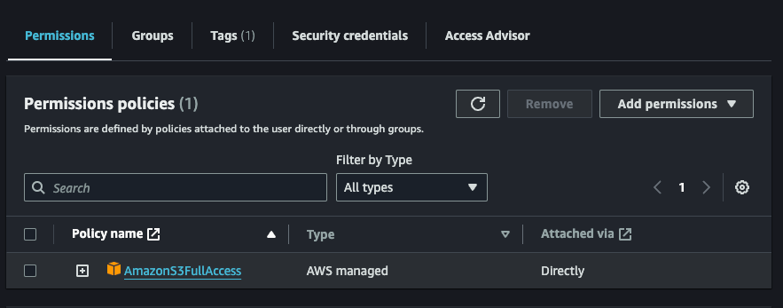

## Berikan Akses Bucket Policy S3 Bucket

Agar pada saat upload image, otomatis diberikan akses public

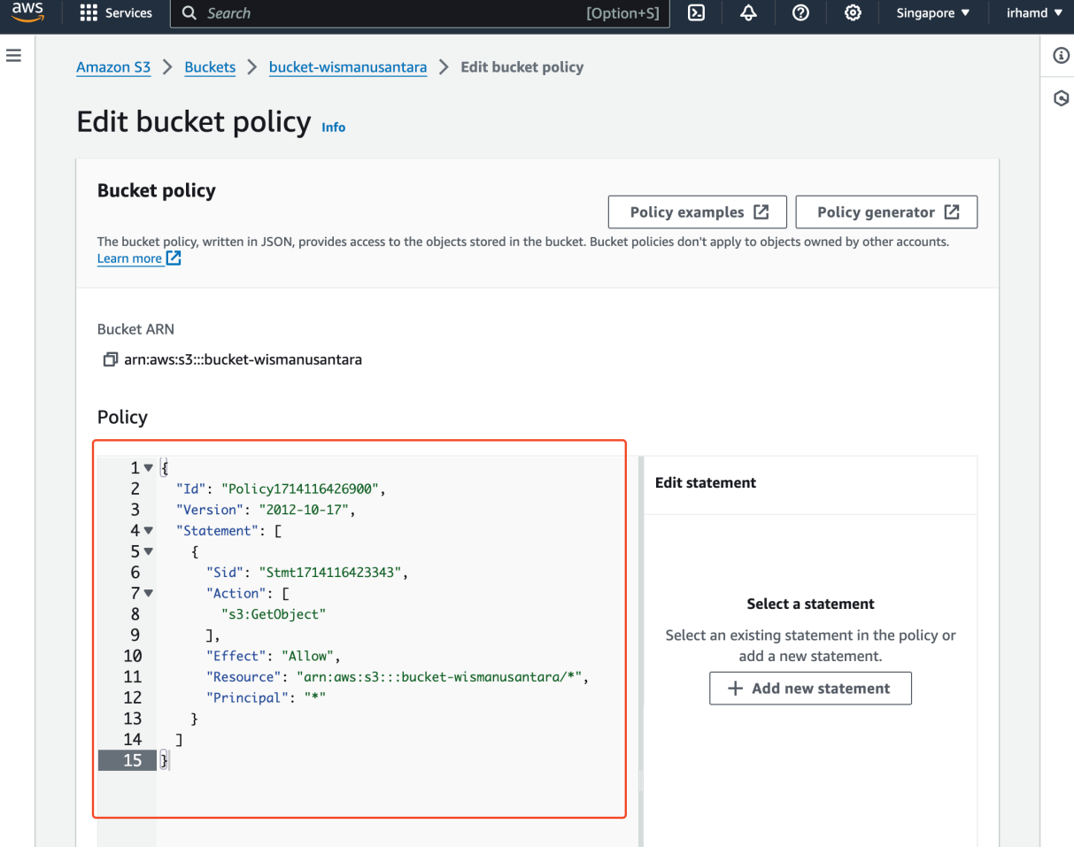

1. Allow Akses *Policy S3 Bucket*

## Pengujian Upload File dari Laravel ke S3 Bucket AWS

Percobaan upload file melalui Laravel ke S3 Bucket AWS menggunakan aplikasi Postmant

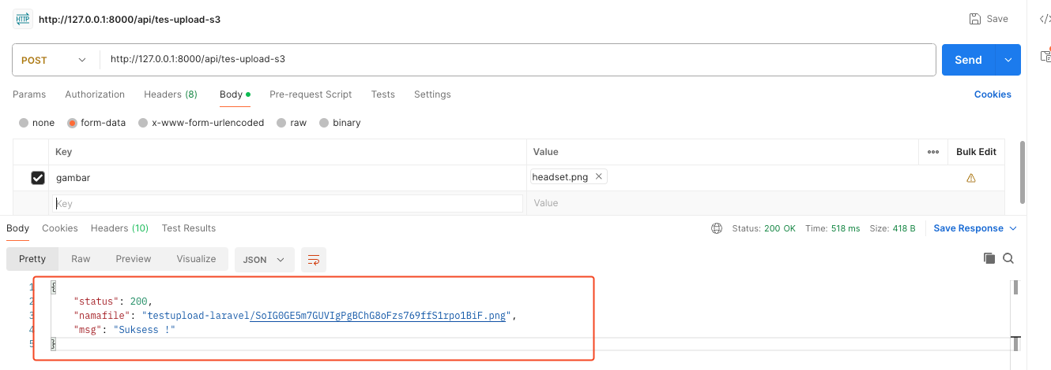

Pada bucket AWS sudah muncul

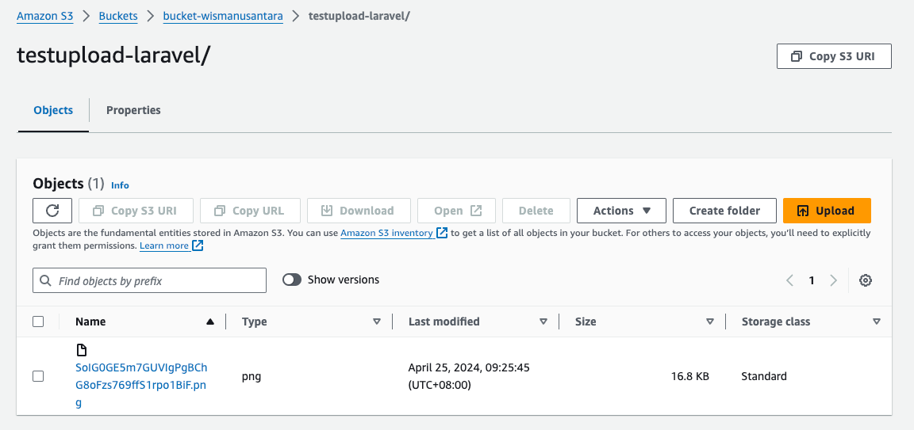

## Tampilan Antar Muka Aplikasi

Berikut adalah tampilan aplikasi Pemesanan Ruangan Wisma Nusantara

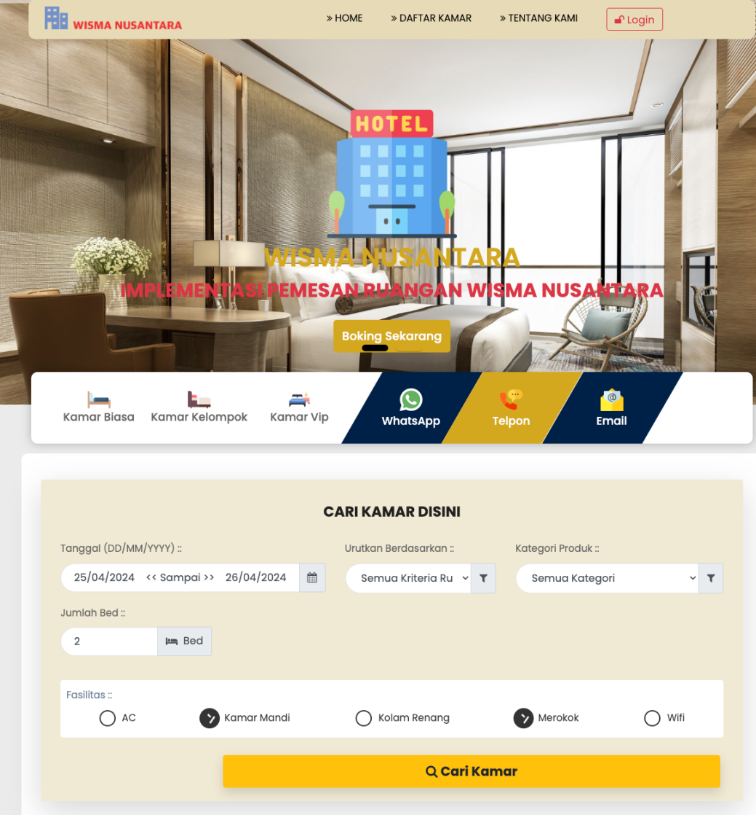

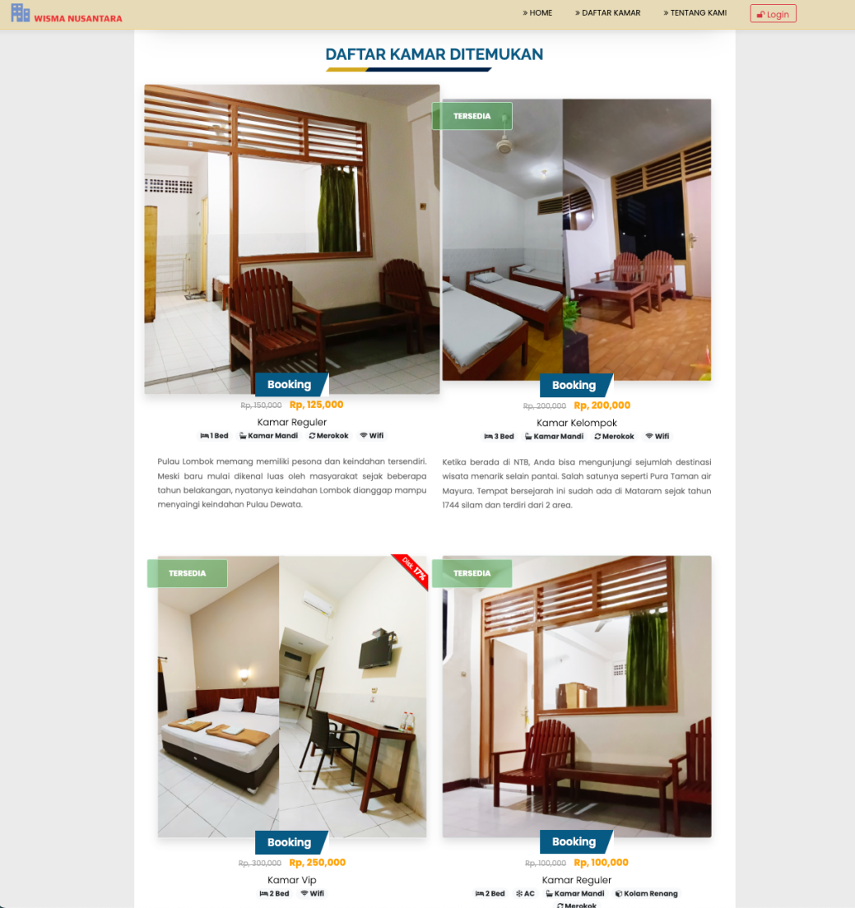

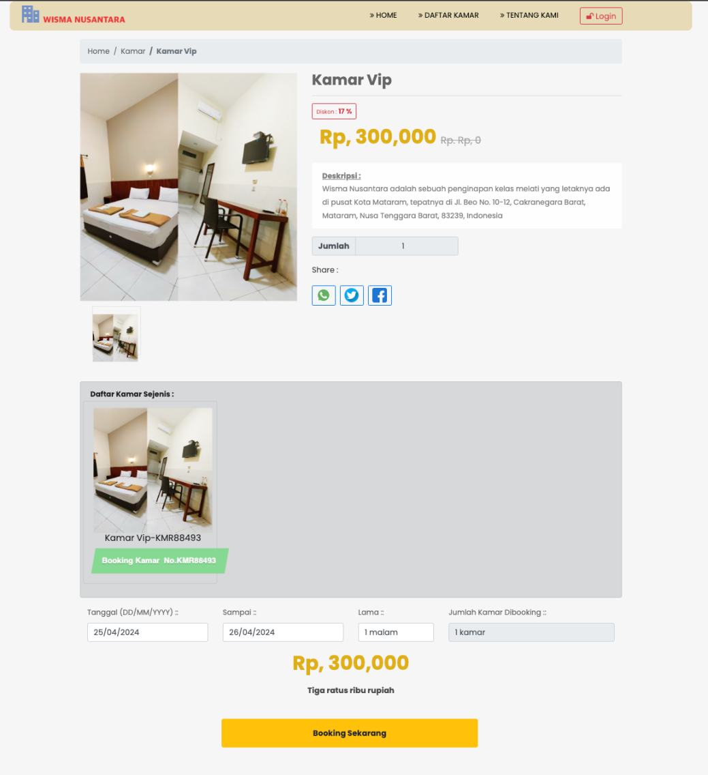

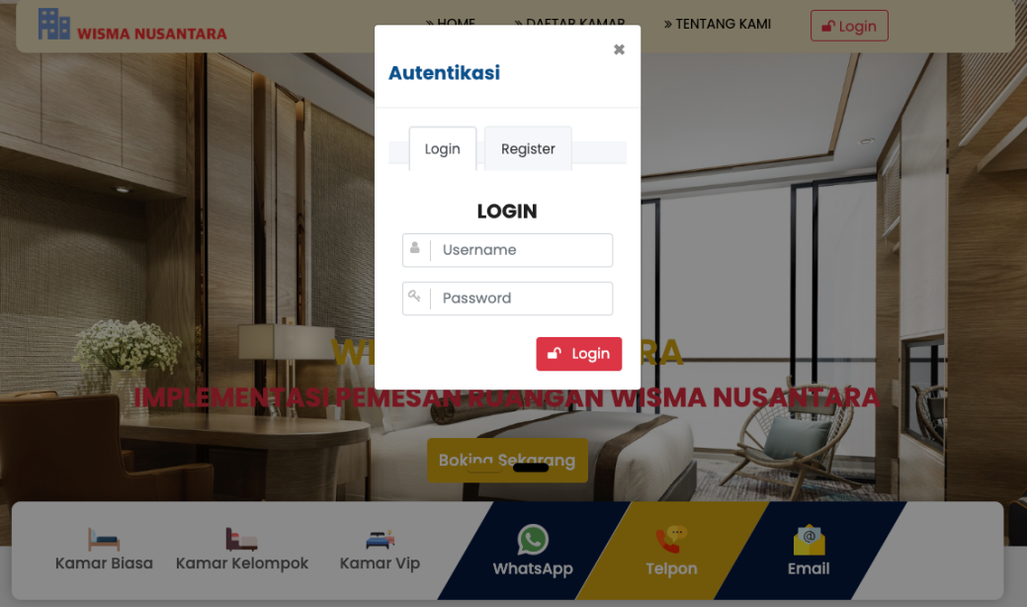

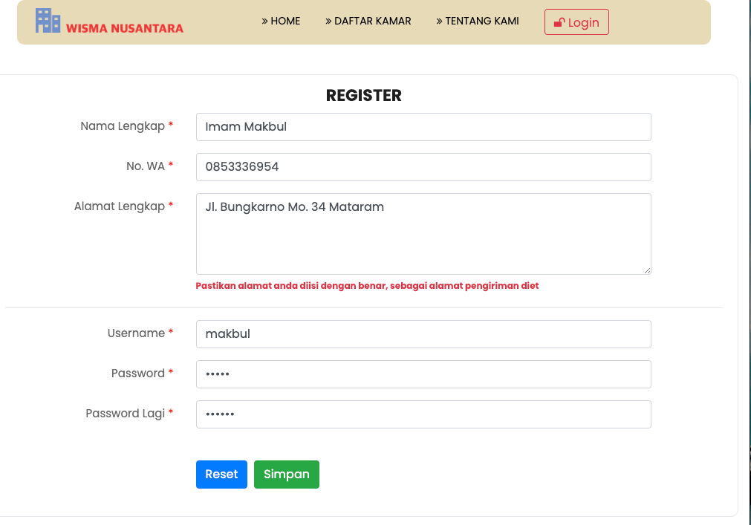

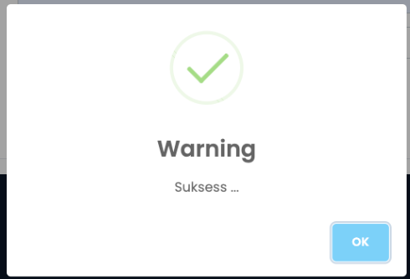

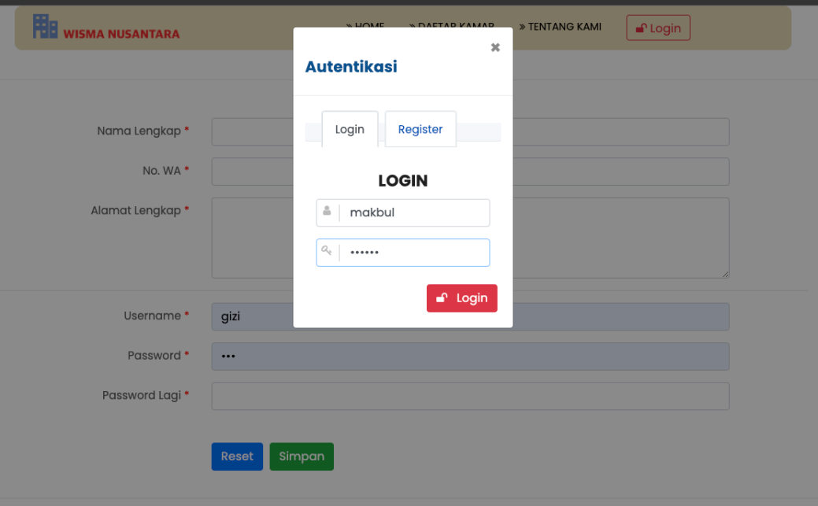

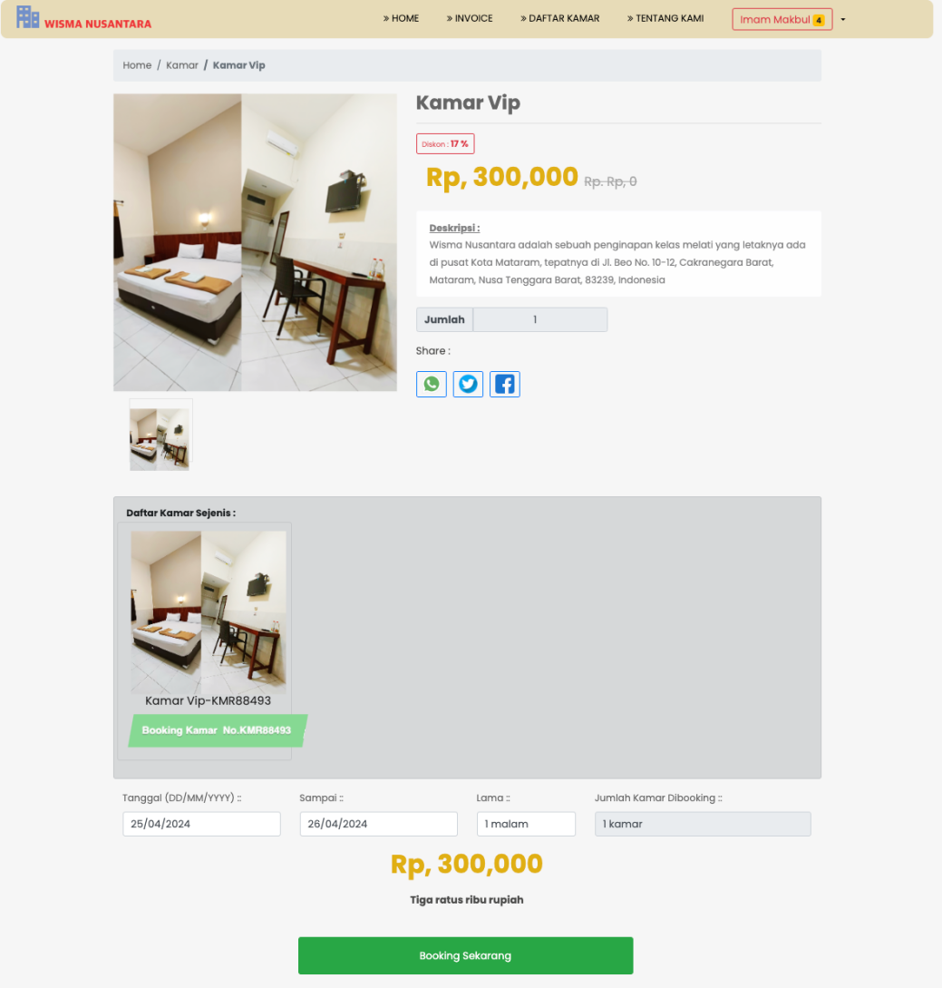

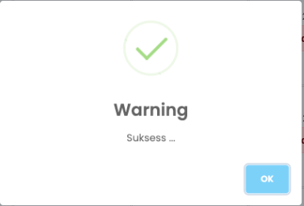

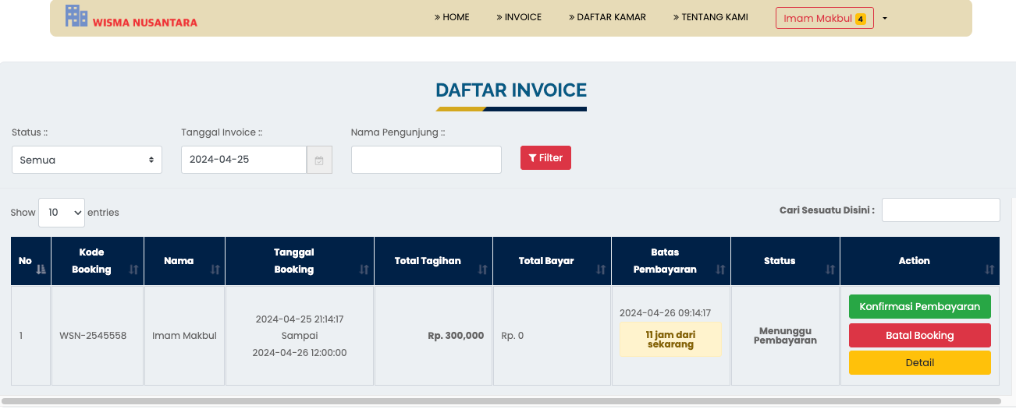

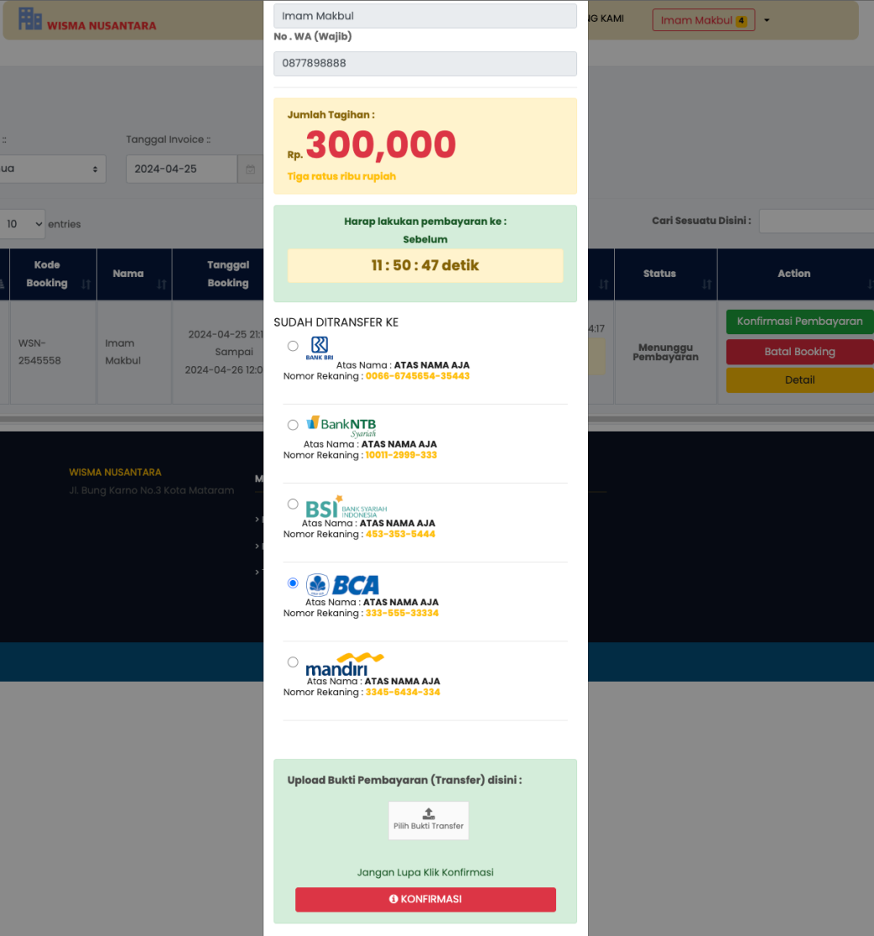

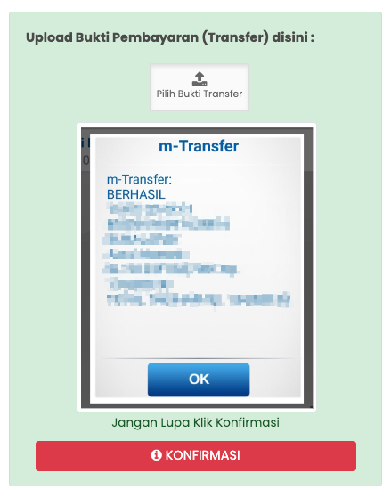

## Tabel Hasil Pengujian Black-box

Table pengujian Black-box adalah tabel hasil pengujian dari setiap antarmuka.

1. Pengujian *Black-Box*

|  |  |  |
| --- | --- | --- |
| **Pengujian** | **Jenis Antarmuka** | **Keterangan** |
| *Login* dan Logout | * Tombol *Login* * Tombol Logout | Berfungsi |
| Akses Home | * Tanggal * Jumlah Bed * Fasilitas | Berfungsi |
| Cari Kamar | * Daftar Kamar | Berfungsi |
| Detail Kamar | * Data Kamar * Pilih Data Kamar | Berfungsi |
| Booking | * Booking Kamar | Berfungsi |
| Upload Bukti Transfer | * Upload Bukti Transfer Oleh Pelanggan | Berfungsi |
| Verifikasi Bukti Transfer | * Oleh Petugas Wisma Nusantara | Berfungsi |

## White-box Testing

Pengujian ini dilakukan bertujuan untuk mengetahui hasil penelitian dari struktur *internal* berdasarkan keputusan yang telah ditetapkan.

## Tabel Hasil Pengujian White-box

Tabel hasil pengujian white-box adalah hasil pengujian yang dilakukan oleh beberaoa user terkait dengan fungsi dan juga *user experience* dalam menggunakan layanan *Website* SMPN 03 PEKAT.

1. Tabel 4. 2 Pengujian *White-box*

|  |  |  |  |  |
| --- | --- | --- | --- | --- |
| **Halaman** | **Kebutuhan** | **Pengujian** | **Hasil** | **Keputusan** |
| Beranda | Menampilkan informasi terkait dengan Layanan Unggulan, Artikel dan Berita, Buku Sekolah Digital, Agenda, Prestasi, Guru & Staff, Kegiatan Ekstrakurikuler, Fasilitas, Galeri Kegiatan, Galeri Video, Cerita Alumni, dan Link Terkait. | Melakukan percobaan klik pada menu yang tersedia | Menuju link atau menu terkait yang telah diklik | Sesuai |
| Ekstrakurikuler | Menampilkan informasi terkait dengan kegiatan ekstrakurikuler yang dilaksanakan. | Melakukan klik pada jenis kegiatan yang dilakukan | Menampilkan artikel terkait kegiatan ekstrakurikuler | Sesuai |
| Fasilitas | Menampilkan informasi terkait dengan sarana dan prasarana yang disediakan oleh sekolah | Melakukan klik pada fasilitas yang tersedia. | Menampilkan informasi singkat terkait dengan fasilitas yang disediakan. | Sesuai |
| Guru & Staff | Menampilkan informasi terkait dengan guru dan staff yang menjabap pada sekolah | Melakukan klik pada profil guru atau staff | Menampilkan informasi terkait dengan guru atau staff. | Sesuai |
| Sambutan Kepala Sekolah | Menampilkan informasi terkait samabutan singkat dari kepala sekolah SMPN 3 PEKAT |  | Menampilkan kata-kata sambutan singkat dari Kepala Sekolah SMPN 3 PEKAT | Sesuai |
| Visi & Misi | Menampilkan informasi terkait dengan Visi & Misi dari SMPN 3 PEKAT |  | Menampilkan Visi & Misi dari SMPN 3 PEKAT | Sesuai |
| Artikel | Menampilkan Draf Artikel dari *Website* | Melakukan Klik Pada Artikel | Menampilkan isi dari artikel | Sesuai |
| Agenda | Menampilkan Draf Agenda SMP N 3 Pekat | Melakukan Klik Pada Agenda | Menampilkan isi dari agenda yang di buka | Sesuai |
| Pengumuman | Menampilkan Update Pengumuman Sekolah | Melakukan Klik Pada pengumuman | Menampilkan pengumuman terkait Sekolah | Sesuai |
| Prestasi | Menampilkan Semua Prestasi Sekolah | Melakukan Klik Pada Prestasi | Menampilkan Prestasi yang di dapat sekolah | Sesuai |
| Galeri Kegiatan | Menampilkan Draf Kegiatan | Melakukan klik pada Galeri Kegiatan | Menampilkan Deskripsi Kegiatan | Sesuai |
| Galeri Video | Menampilkan Draf Video | Melakukan Klik pada Galeri Video | Memutar Video | Sesuai |
| Kontak | Menampilkan Lokasi serta nomor atau alamat email yang bisa dihubungi terkait sekolah | Melakukan klik pada maps dan komentar atau memberikan saran | Menampilkan lokasi menuju Sekolah | Sesuai |
| *Login* | Menampilkan form *login* username dan password | Memasukan username dan password | Menuju ke halaman admin, editor atau penulis | Sesuai |
| Logout | Menampilkan tombol logout | Melakukan klik pada tombol | Keluar menuju halaman beranda *Website* | Sesuai |

## Pembahasan

Dari hasil penelitian, didapatkan solusi desain dan implementasi Cloud Computing AWS dengan layanan lightsail dan S3 untuk pembuatan website SMPN 3 Pekat. Pada website tersebut siswa dan guru dapat menggunakannya dalam hal pendidikan, dan diharapkan dari website ini dapat memperudah siswa dalam menjangkau Pendidikan dan mendapatkan informasi mengenai SMPN 3 pekat lebih cepat dan mudah. Pada design dan implementasi AWS dengan layanan lightsail dan S3 tersebut peneliti menggunakan metode Network Development Life Cycle (NDLC) sebagai metode dalam pengembangan sistem.